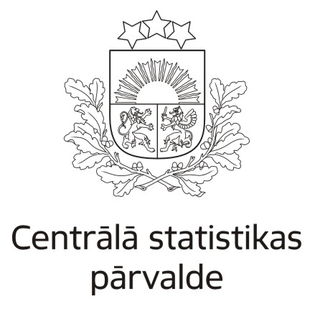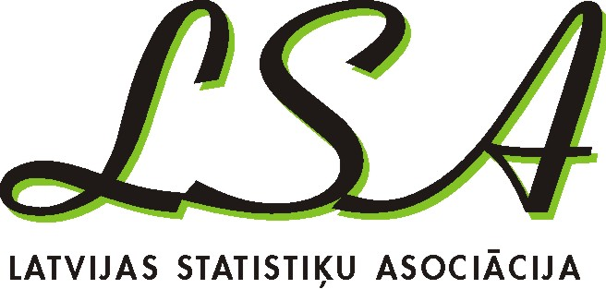
Doctoral School
European Integration and Baltic Sea Region Studies
EIBSRS

Laipni uzaicinām uz

Latvijas Statistiķu asociācijas,
Centrālās statistikas pārvaldes,
Latvijas Universitātes Doktorantūras skolas “Baltijas jūras reģiona valstu integrācija ES nozīmīgākās sadarbības dimensijās”

rīkoto lasījumu

Gatavošanās 2021.gada tautas skaitīšanai: Latvijas iedzīvotāju ekonomiskās aktivitātes un augstākā sekmīgi iegūtā izglītības līmeņa novērtējums, izmantojot administratīvos datus un citu datu avotus
Pēteris Veģis, Centrālās statistikas pārvaldes Sociālās statistikas departamenta direktora vietnieks
Anna Kluša, Centrālās statistikas pārvaldes Sociālās statistikas departamenta Tautas skaitīšanas daļas vadītāja vietniece, LU doktorante

2017.gada 13.novembrī plkst. 17.00
Aspazijas bulv. 5, 320.auditorija

Dalībnieki: Latvijas Statistiķu asociācijas biedri, CSP darbinieki, Latvijas Universitātes Doktorantūras skolās studējošie, Latvijas augstskolu mācībspēki un studenti, citi interesenti

http://www.statistikuasociacija.lv

